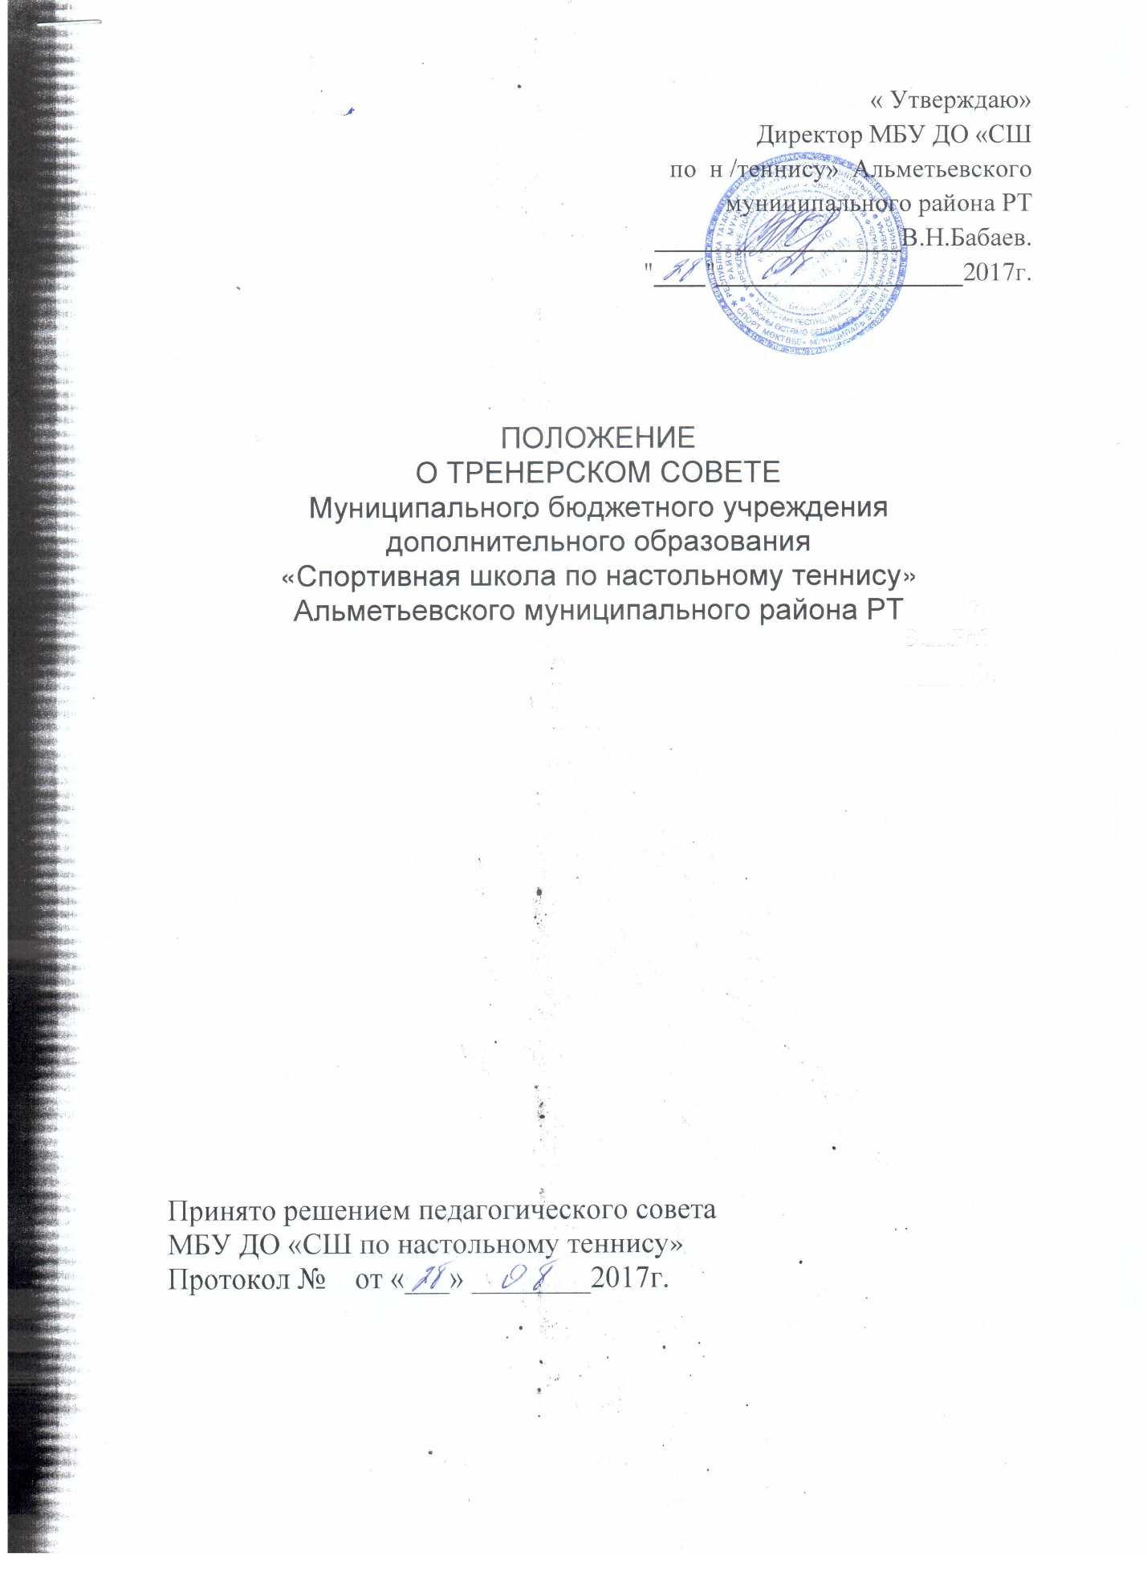

« Утверждаю»
Директор МБУ ДО «СШ
по н /теннису» Альметьевского
муниципального района РТ
___________________В.Н.Бабаев.
"____"___________________2017г.

ПОЛОЖЕНИЕ
О ТРЕНЕРСКОМ СОВЕТЕ
Муниципального бюджетного учреждения
дополнительного образования
«Спортивная школа по настольному теннису»
Альметьевского муниципального района РТ

Принято решением педагогического совета
МБУ ДО «СШ по настольному теннису»
Протокол № от «___» ________2017г.

1. Общие положения
1.1. Тренерский совет (ТС) - коллективный профессиональный рабочий орган самоуправления, объединяющий на добровольной основе членов педагогического коллектива (тренеров-преподавателей) Муниципального бюджетного учреждения дополнительно образования «Спортивная школа по настольному теннису» АМР РТ (далее: Школа). Тренерский совет создается при
наличии не менее пяти тренеров-преподавателей.
1.2. Основные направления деятельности, содержание, формы и методы работы ТС определяются его членами в соответствии с целями и задачами Школы и утверждаются заместителем директора.
1.3. В своей деятельности ТС соблюдает Конвенцию о правах ребенка, руководствуется Конституцией и законами РФ и РТ, Уставом и локальными актами школы, нормативно-правовыми документами, регулирующими деятельность спортивных школ и настоящим Положением.
1.4. По вопросам внутреннего порядка ТС руководствуется правилами и нормами охраны труда, техники безопасности и противопожарной защиты, Правилами внутреннего трудового распорядка, трудовыми договорами.
1.5. ТС непосредственно подчиняется заместителю директора по учебно- воспитательной работе.
2. Цели и задачи
2.1. Основная цель тренерского совета - обеспечить гибкость и оперативность тренерско-преподавательской деятельности школы,
формирование профессионально значимых качеств, культурный и
творческий рост тренеров-преподавателей.
2.2. Задачи тренерского совета: создание сплоченного коллектива
единомышленников, бережно сохраняющих традиции школы, стремящихся к постоянному профессиональному самосовершенствованию, развитию образовательных процессов
в спортивной школе, повышению продуктивности преподавательской деятельности;
_ Выработка единых педагогических требований к изучению близких и смежных разделов, тем, используемой терминологии в области физической культуры, спорта и специализации (видов спорта) школы.
□ освоение нового содержания, технологий и методов педагогической деятельности.
2.3. Основные направления работы:
Организация и проведение на профессиональном уровне учебно-
воспитательной работы;
□ Организация и проведение работы по профессиональной ориентации выпускников;
□ осуществление связи с Федерациями по лыжным гонкам, РТ и т.д. (по мере необходимости);
□ рассмотрение составов учебных групп;
□ рассмотрение составов сборных команд школы;
□ обсуждение и утверждение календарных планов спортивно-массовых мероприятий;
□ анализ результатов образовательной деятельности;
□ проведение открытых занятий;
□ совместные заседания с родственными и взаимообеспечивающими советами в целях обмена опытом работы;
□ внесение предложений по совершенствованию учебного процесса;
□ внесение предложений в планы работы школы.
2.4. Тренерский совет имеет право:
□ Выдвигать предложения и рекомендовать педагогических работников на повышение квалификационного разряда;
Ставить вопрос перед администрацией школы о поощрении
педагогических работников за высокие результаты своей деятельности;
□ Ооращаться за консультациями по проблемам учебной деятельности и воспитания к администрации школы;
U Выдвигать предложения об улучшении учебного процесса в школе;
□ Вносить предложения по изменению системы оценки, форм, порядке и периодичности приема (сдачи) переводных, контрольных (итоговых) текущих нормативов;
Рекомендовать обучающихся, частично не выполнивших требования программы на перевод на следующий этап подготовки.
3. Организация деятельности
3.1. ТС возглавляется старшим тренером-преподавателем или тренером- преподавателем высшей или первой квалификационной
категории избранном из состава ТС.
3.2. Работа ТС проводится в соответствии с планом работы на текущий учебный год. План составляется председателем ТС, рассматривается на
заседании тренерского совета, утверждается решением педагогического совета, приказом по школе.
3.3. Периодичность заседаний ТС определяется его членами исходя из необходимости, но не менее 10 раз в год. О времени и месте проведения заседания председатель ТС (секретарь) обязан поставить в известность членов ТС.
4. Документация и отчетность
4.1. Заседания 1C протоколируются: указываются вопросы, обсуждаемые ТС и фиксируются принимаемые решения и рекомендации. Протоколы подписываются председателем и секретарем ТС.
4.2. Нумерация протоколов ведется от начала учебного года. Книга
протоколов ТС нумеруется постранично, прошнуровывается, скрепляется подписью директора и печатью Школы, постоянно хранится и передается по акту.
4.3. ГС подотчетен Педагогическому совету школы, несет ответственность за принятые решения и их реализацию.

